高中部一、二年級英語演講比賽預賽活動照片（98.11.11.）
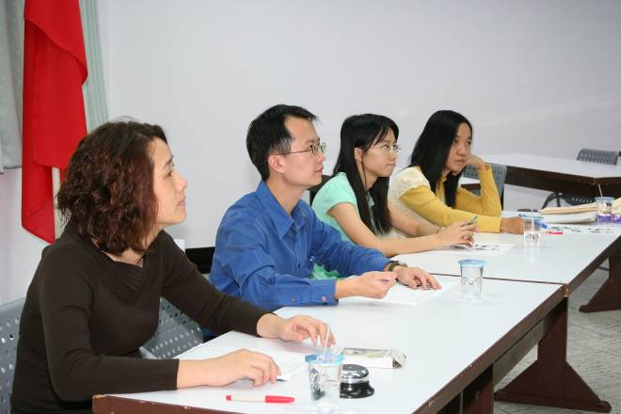 |  | 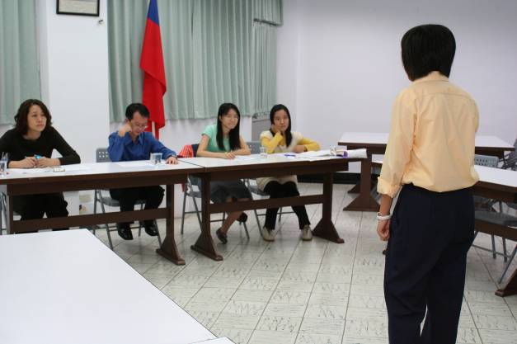
照片1：評審委員 |  | 照片2：比賽會場
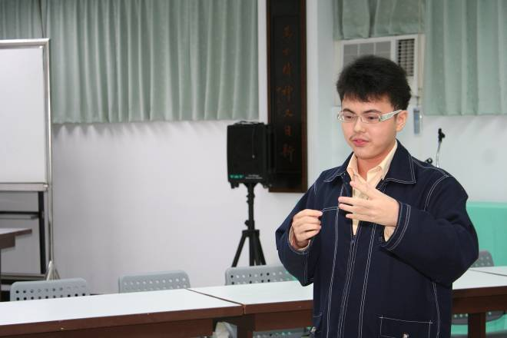 |  | 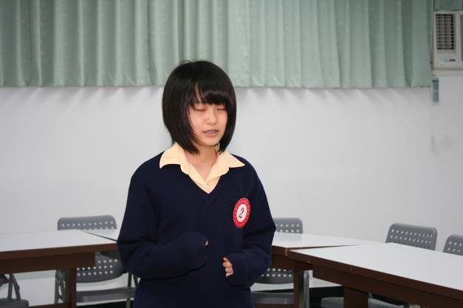
照片3：胡原熙（高二愛） |  | 照片4：黃允蔚（高二勇）
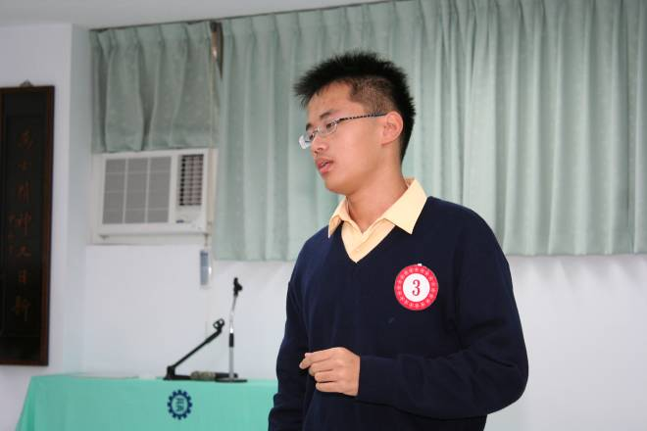 |  | 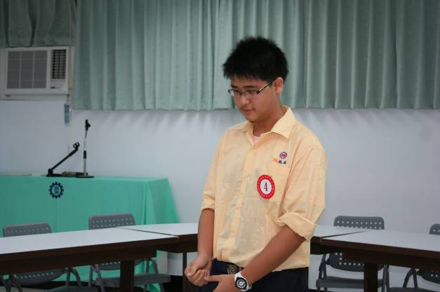
照片5：留鴻智（高一勤） |  | 照片6：張暘（高一仁）
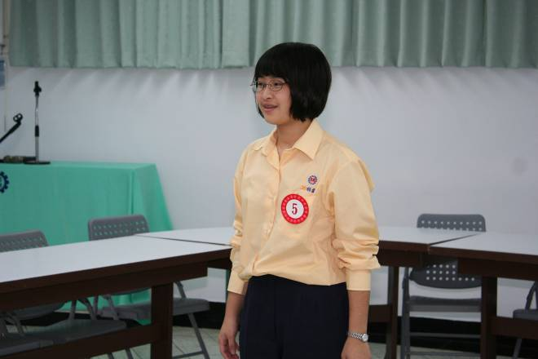 |  | 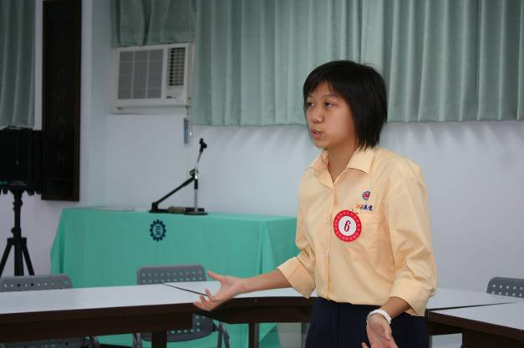
照片7：林宣妤（高一智） |  | 照片8：呂慧雯（高一愛）
高中部一、二年級英語演講比賽預賽活動照片（98.11.11.）
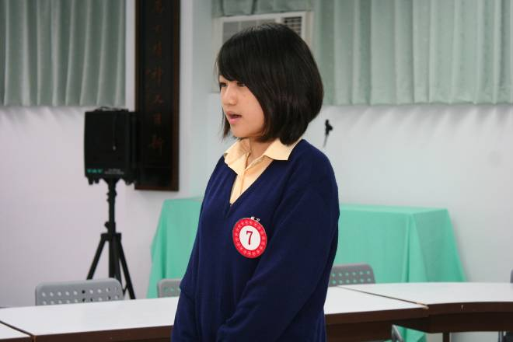 |  | 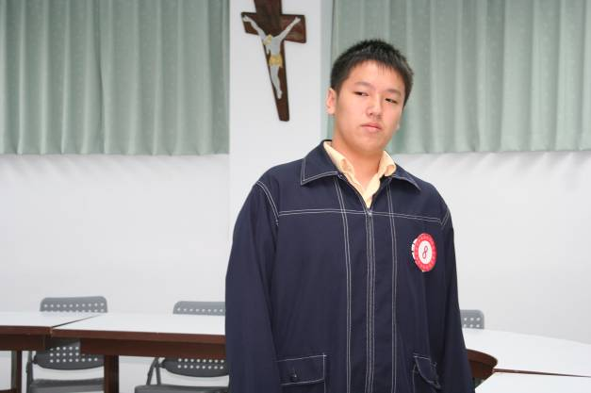
照片9：方宗琳（高二勤） |  | 照片10：楊佑鈞（高二和）
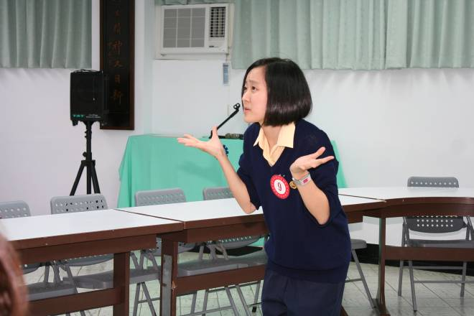 |  | 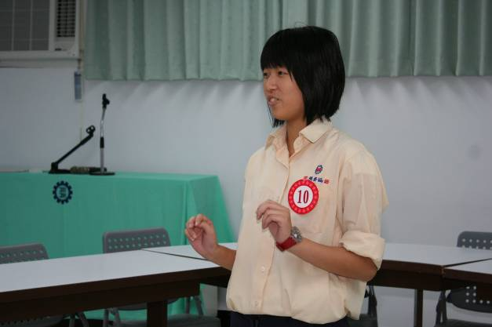
照片11：陳寧（高二勤） |  | 照片12：張舒涵（高一勇）
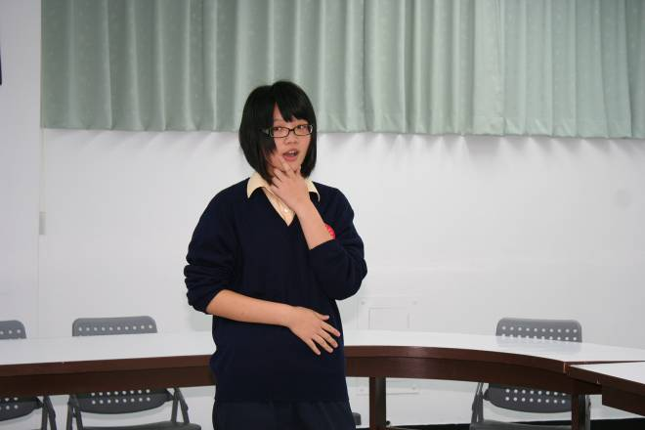 |  | 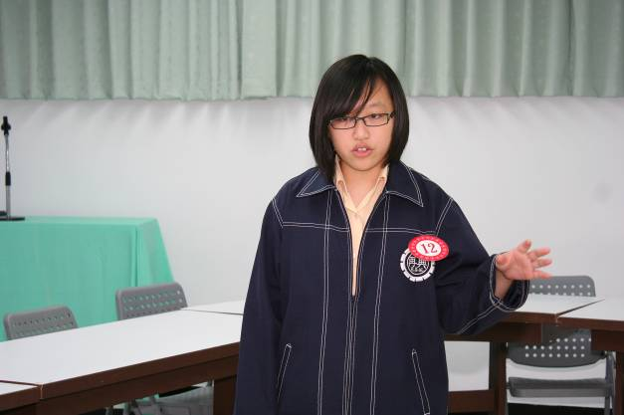
照片13：江宜庭（高二仁） |  | 照片14：范晏妮（高一和）
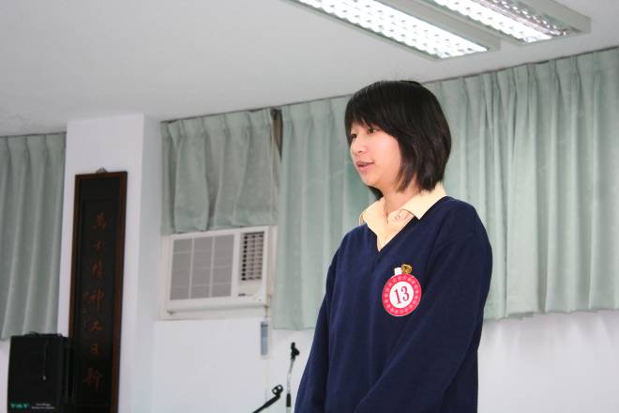 |  | 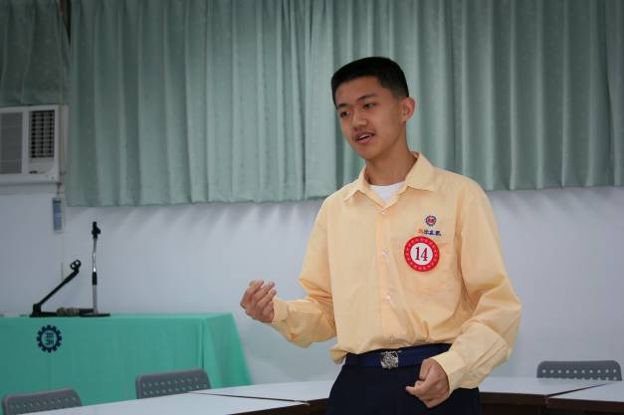
照片15：張皓鈞（高二智） |  | 照片16：涂家凱（高一誠）

